Отчет о проделанной работе МБУ ДК «Восток»
за период с 10 ноября по 16 ноября 2025 года

11.11. в Доме культуры состоялась замечательная игровая программа для детей 2"В" класса МБОУ "Лицей", в рамках проекта "Культура для школьников". Ребята с радостью участвовали в увлекательных играх, конкурсах и эстафетах, где проявили свои таланты, ловкость и командный дух. Смех и радость наполнили зал.
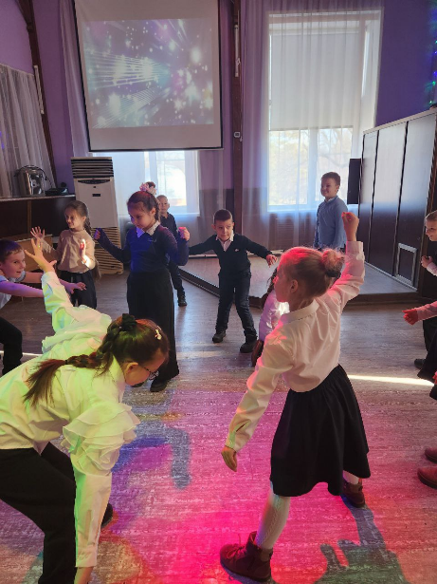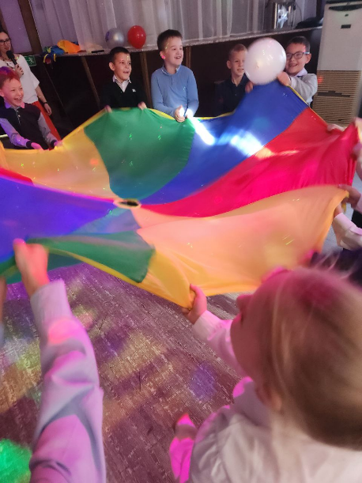
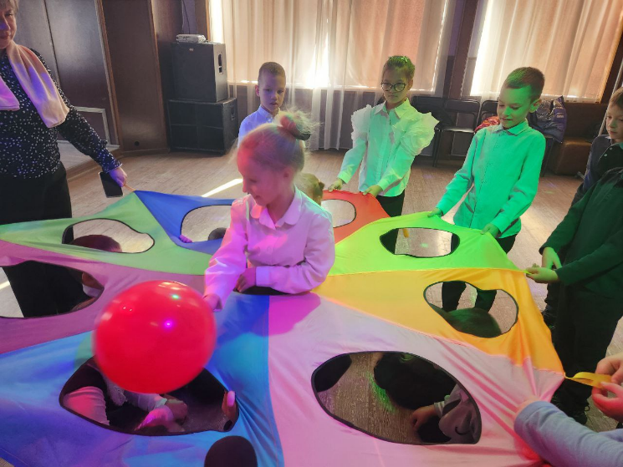

07.11. в малом зале Дома культуры прошел вечер отдыха для молодежи «Танцуй, пока молодой!». Участники мероприятия повеселились от души под зажигательные треки современных исполнителей.

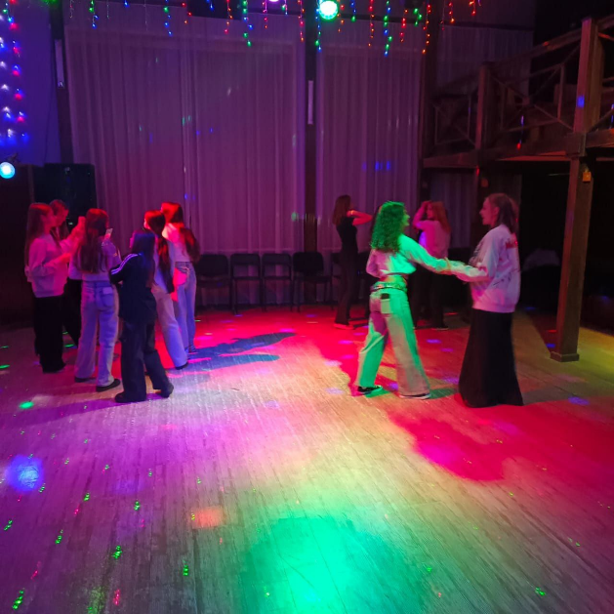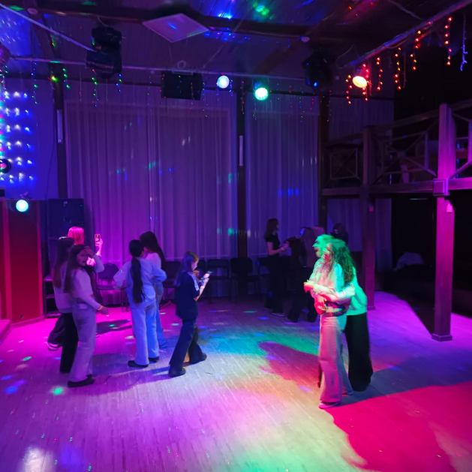

Дом культуры имени В. Сибирцева
12.11. в Доме культуры имени В.Сибирцева, прошел мастер класс для детей начальной школы «Новая жизнь старых газет». Участники мероприятия из старых газет сделали яркие, красивые, цветы и оформили ими фоторамки.
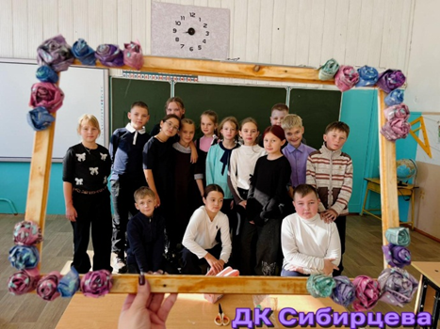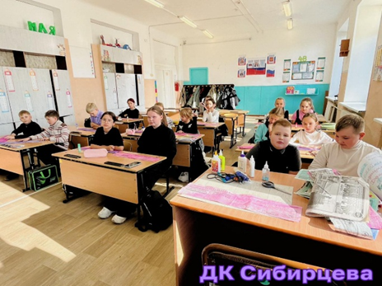

13.11. в фойе Дома культуры имени В.Сибирцева проходит выставки работ прикладного кружка «Волшебная мастерская». Все детские поделки выполнены из природного материала: листьев, мха, веток и картона.
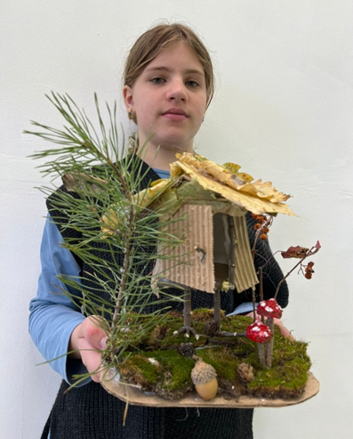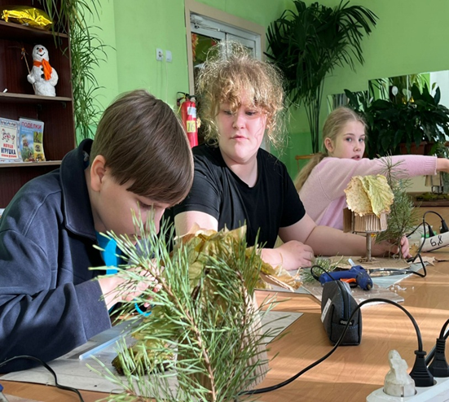

14.11. в Доме культуры имени В.Сибирцева для детей микрорайона прошла Экологическая акция «Синичкин день». Ребята развешали кормушки на деревьях и наполнили их зерном для пернатых друзей

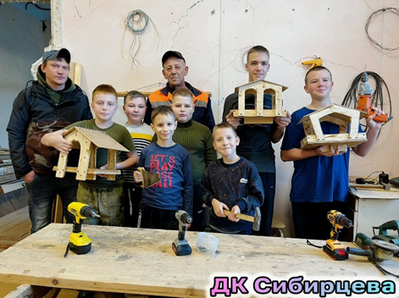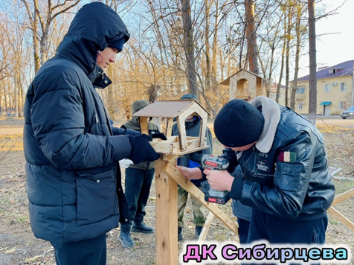

Лазовский клуб

11.11. сотрудниками Лазовского клуба для учащихся младших классов МБОУ «СОШ №5» проведена познавательная программа «Мы – друзья природы». Программа состояла из пяти основных интерактивных блоков, каждый из которых посвящен опреденной экологической теме.

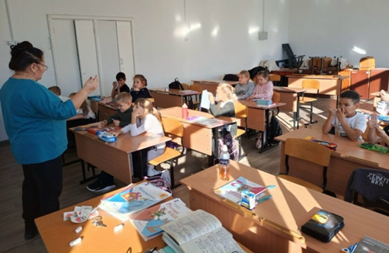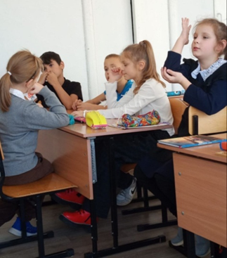

15.11. в Лазовском клубе прошла танцевальная программа для молодежи «Вечер в стиле 90 – х». Участники мероприятия окунулись в стиль 90 – х, вспомнили популярную музыку и танцы 90-х.

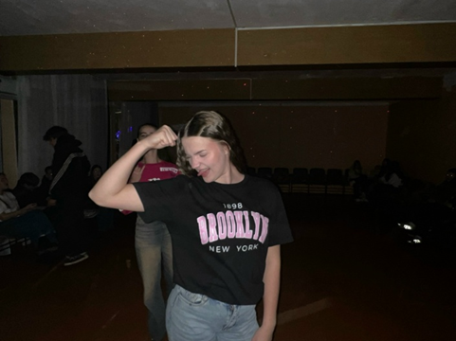

Клуб «Космос» с. Грушевое

11.11. в клубе «Космос» для жителей села прошла развлекательная программа «Бархатный сезон 50+». Это мероприятие позволило всем желающим провести время в компании замечательных людей, завести новые знакомства, отдохнуть душой и телом.
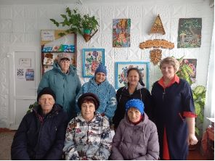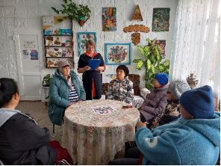

15.11. в клубе «Космос» для жителей села прошел час общения ко Дню толерантности «Все мы разные». Присутствующим ещё раз напомнили значение слова «Толерантность», почему этот день отмечают во всём мире и о важности воспитания в себе толерантности. В заключении мероприятия все гости сделали эмблему Международного дня толерантности.

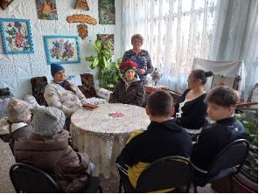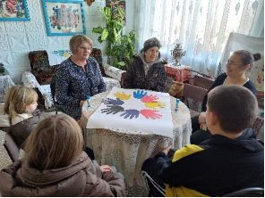

15.11. в клубе «Космос» прошла экологическая викторина для детей «Природа моего края». В ходе мероприятия дети совершили увлекательное путешествие в удивительный мир природы, активно и с интересом отвечали на вопросы викторины.

